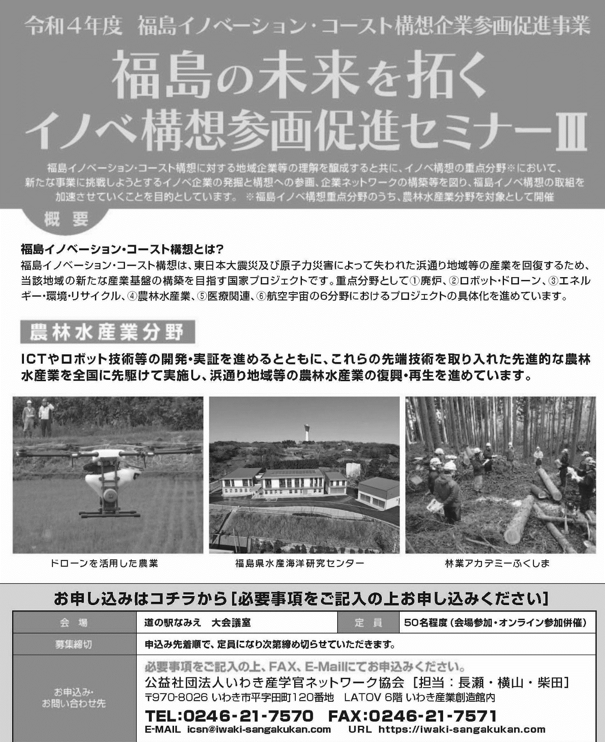

企 業 名 |  |  | どちらかに〇を  つけてください | 会場参加 ・ オンライン参加
所属・役職
参加者名 | ふりがな |  | 連絡先 | 電 話
 | 氏 名 |  |  | FAX
 |  |  |  | メール

